宛名ラベル作成

やりたい事
宛名ファイル（xlsx）をデータも元にWORDへ差し込み印刷（違っていてもOK）で「12面 A4 宛名ラベル作成」を完成させたい。

仕様
「宛名ファイル（xlsx）」
管理番号（12桁）：ユニークコード
例240112000001（最初の6桁発送日、最後の6桁問連番 ）
これをNW-7形式のバーコードに変換

郵便番号（7桁）：半角数字7桁あるいは「－」を含む8桁
空白を削除、6桁以下・「－」を含む9桁以上を検出
化け文字の検出（できれば助かります）

住所1 (全角22文字以内) ：番地抜けが分かると助かります。外字や化け文字「？」「・」
住所1 (全角22文字以内) ：番地抜けが分かると助かります。外字や化け文字「？」「・」
会社名 (全角22文字以内) ：外字や化け文字「？」「・」
部署名 (全角22文字以内) ：外字や化け文字「？」「・」
役職名 (全角22文字以内)：外字や化け文字「？」「・」
氏名 (全角22文字以内) ：外字や化け文字「？」「・」
敬称：様・殿・御中 以外検出

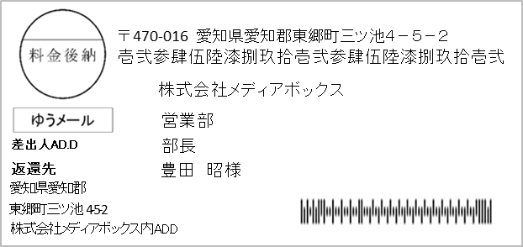
a20240113000001a

サイズ A4用紙 2列6行
1宛名ラベルサイズ：49.5mm×105mm

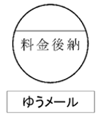
幅2㎝

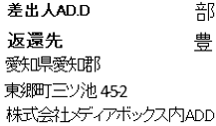
↓
フォントサイズ：8ポイント
フォント：MSゴシック

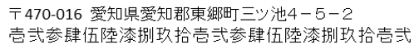
↓
フォントサイズ：8ポイント
フォント：MSゴシック

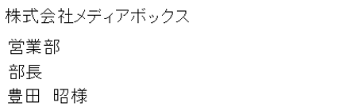
↓
フォントサイズ：8ポイント
フォント：MSゴシック

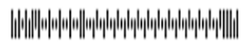
a20240113000001a
↓
NW-7

A20240113000001

